Технология 4 класс 29.04.2020

Самолетостроение и ракетостроение. Правила разметки деталей из бумаги и картона сгибанием. Изделие «Воздушный змей». Работа с бумагой и тканью.

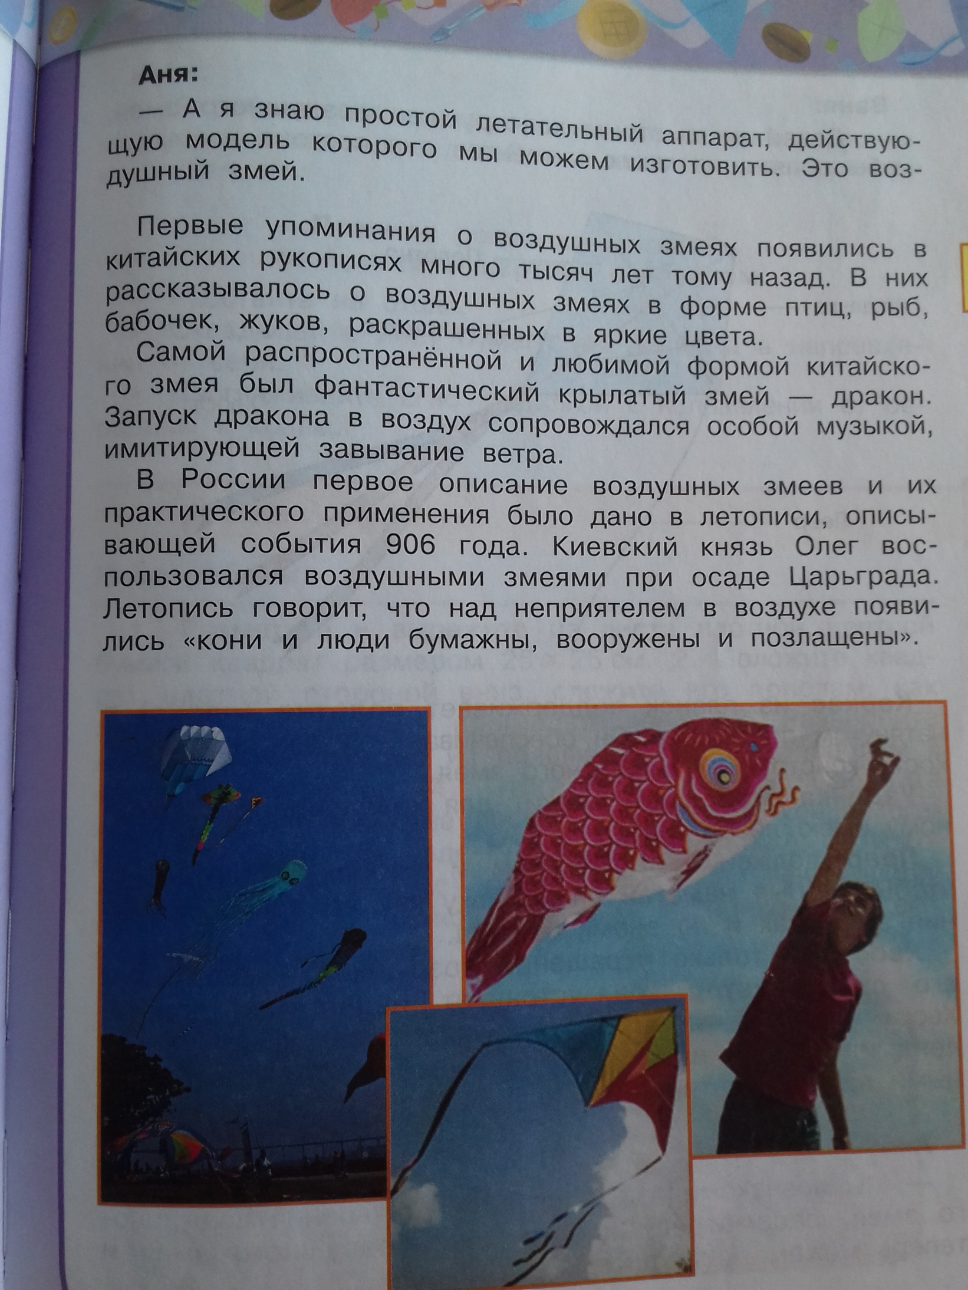

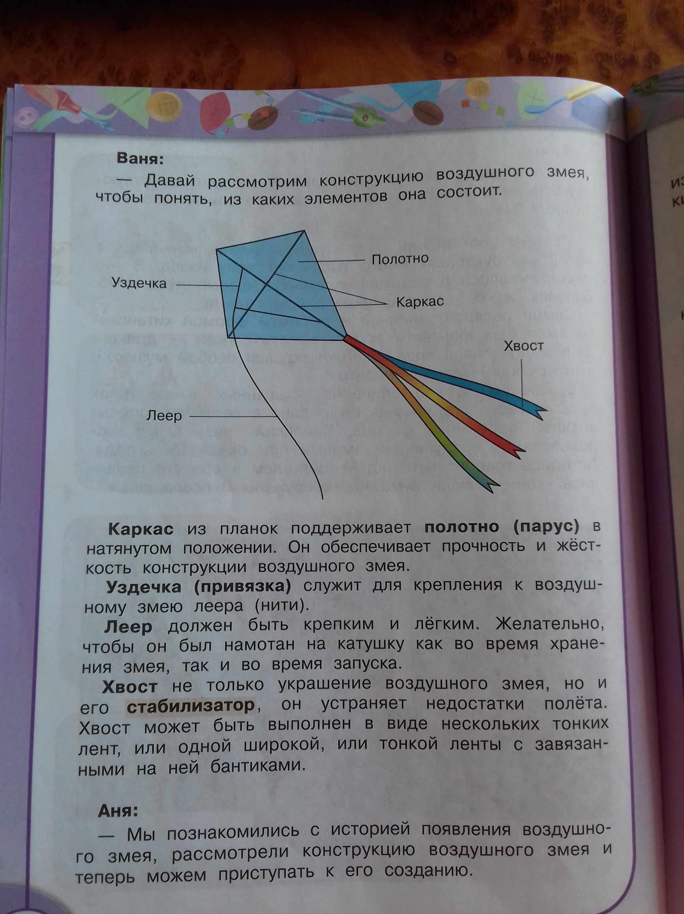

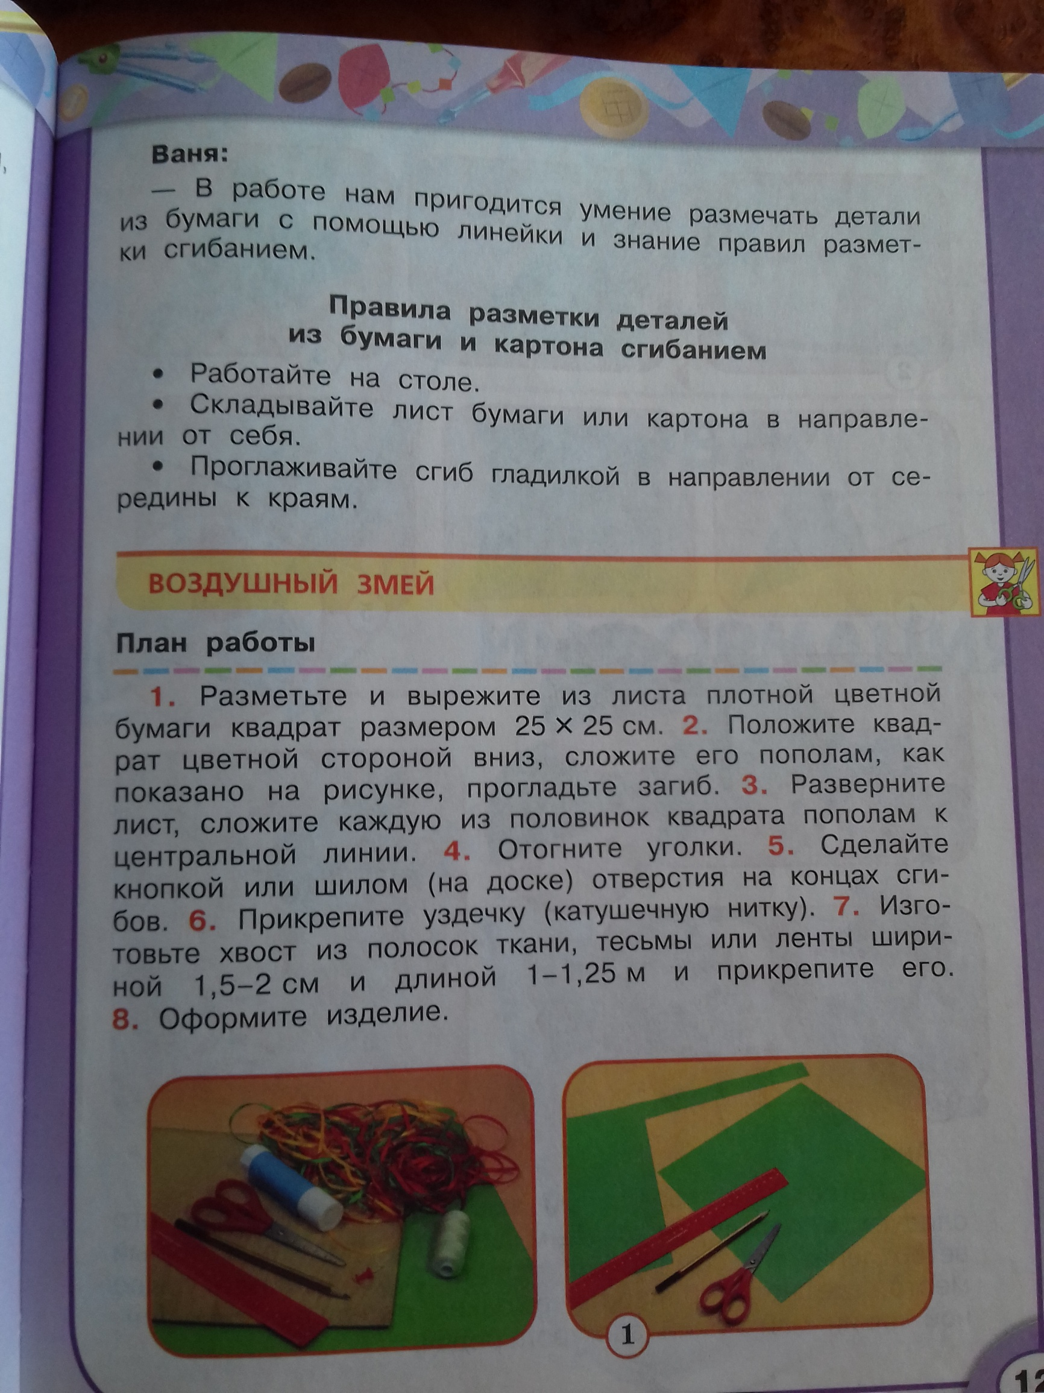

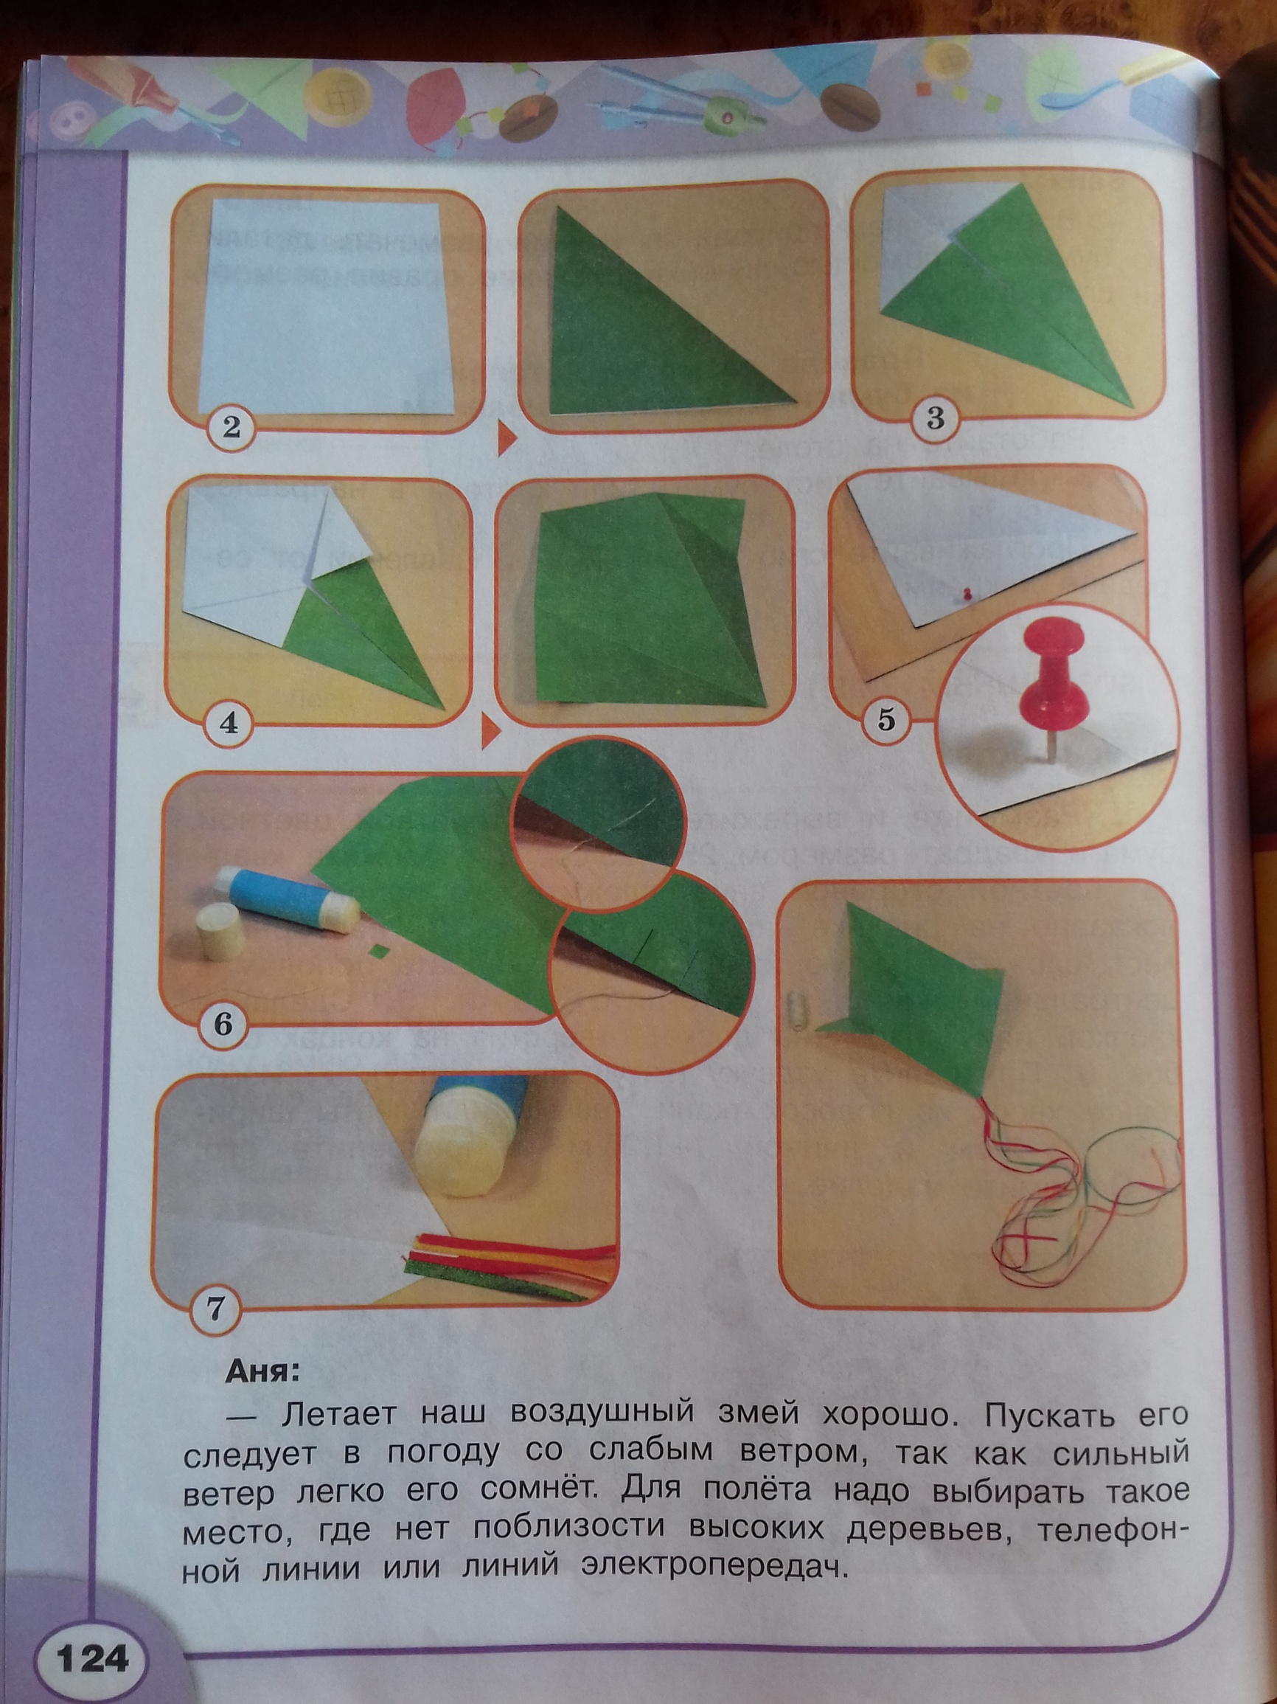
Изготовить воздушного змея, сфотографировать и прислать мне по ватсап
Благодарю за работу!

